|  |  |  |  |  |  |  |
| --- | --- | --- | --- | --- | --- | --- |
| **Раздел долгосрочного планирования:** 8.3.А Площади.  **Дата: Класс:** 8 | | | | **ФИО учителя:** Ержанина Н.В.  **Присутствуют:**  **Отсутствуют:** | | |
| **Тема:** Площадь фигуры и её свойства. | | | | | | |
| **Цель обучения:** | | 8.1.3.9 знать определение площади многоугольника и её свойства;  8.1.3.10 знать определения равновеликих и равносоставленных фигур; | | | | |
| **Цель урока:** | | Знают определение площади и её свойства.  Различают равновеликие и равносоставленные многоугольники.  Вычисляют площадь многоугольника. | | | | |
| **Критерии оценивания:** | | Формулируют определение площади и её свойства;  Используют при решении задач понятия равновеликие и равносоставленные многоугольники;  Обсуждают решения задач;  Вычисляют площадь многоугольника разными способами. | | | | |
| **Уровень навыков мышления:** | | Знание, понимание, применение. | | | | |
| **Языковые задачи:** | | В ходе обсуждения в своей речи оперируют понятиями *площадь; равновеликие и равносотавленные многоугольники.*  Рассуждают логично, опираясь на изученные теоремы. | | | | |
| **Воспитание ценностей:** | | Независимость Казахстана и Астана.  Общество всеобщего труда. Сотрудничество. | | | | |
| **Межпредметная связь:** | | Биология, физика, технология. | | | | |
| **Предыдущие знания:** | | Измерение длины отрезка; площадь прямоугольника; периметр многоугольника; теорема Пифагора. | | | | |
| **Ход урока** | | | | | | |
| **Запланированные этапы урока** | **Виды упражнений, запланированных на урок** | | | | | **Ресурсы** |
| **Начало урока**  **Актуализация знаний (мозговой штурм)**  **Предполагаемые ответы учащихся**  **Постановка целей и задач урока** | Организационный момент. Приветствие класса. **Психологический настрой на работу «Подари улыбку»** (каждый ученик получает смайлик определенного цвета: группа А – желтый, группа В – синий, группа С - зеленый).  Перед уроком ученики берут карточки с названиями профессий. Тем самым происходит **деление на пары.**  **Вопрос всему классу:**  Как вы думаете, что общего во всех этих профессиях: штукатур-маляр, овощевод, каменщик, плотник, швея, электрик?  ***Учащиеся:*** Всем, необходимы знания математики.  Подумайте, какие знания математики необходимы в каждой профессии?  **Учащиеся ведут обсуждение в группах по 4 человека, предлагают свои версии на общее обсуждение.**  *Каменщик: Должен уметь смешивать компоненты растворы в определенной пропорции. Уметь рассчитывать количество кирпича для кладки, тем самым рассчитывать площади, объёмы.*  *Штукатур-маляр: Должен уметь посчитать, сколько необходимо рулонов обоев, банок краски, для этого надо найти площадь стен, пола, окон, дверных проемов.*  *Овощевод: Должен уметь высчитать, сколько надо садить семян на 1 кв.м, сколько необходимо внести удобрений или ядохимикатов для обработки посевов.*  *Швея: Должна уметь рассчитать необходимую длину материала при определенной ширине.*  *Электрик: Должен уметь рассчитать длину кабеля на определенную площадь помещения, рассчитать нагрузку на электрическую цепь.*  **Обратная связь от учителя:**  Как мы видим, представителям предложенных профессий необходимо уметь вычислять площадь.  Давайте разберемся, что такое площадь.  ***Тема сегодняшнего урока «Площадь фигуры и её свойства».*** | | | | | Карточки с названиями профессий. |
| Приложение 1. |
| Середина урока | **Работа в парах.**  Ученики читают материал учебника на с.86-88. Заполняют карточку.    **Формулируют ответы на вопросы:**  - Что принимается за единицу измерения площади?  - Что такое площадь фигуры?  - Как измеряется площадь фигуры?  Далее собираются в группы по 4 человека проверяют карточки и уточняют ответы на предложенные вопросы.  **Обратная связь:** ученик – ученик; ученик – учитель.  Уточняются понятие *площадь, равновеликие фигуры.*  Каждая группа называет свойство площади.  **На слайде презентации показывается теоретический материал.**  ***Учащиеся*** записывают в тетрадь формулы для вычисления площади прямоугольника и квадрата: ***S = ab; S = a2.***  **Задание 1.**  **Критерии оценивания:** учащиеся  - определяют площадь многоугольника и её свойства;  - распознают равновеликие и равносоставленные фигуры.  **Задание**: установите соответствие    **Дескрипторы:** учащиеся   * определяют свойства площади многоугольника; * определяют равновеликие фигуры; * определяют равносоставленные фигуры.   **Обратная связь:**   * ученики сверяют ответы друг с другом; * сверяют ответы с доской; * уточняется понятие *равносоставленные фигуры* (записываются в тетрадь определение).   **Равносоставленные фигуры** – это фигуры, которые можно разрезать на одинаковое число соотвественно равных частей  **Задание 2.** Стр. 89, № 4.  Задание выполняется в парах, устное обсуждение, предлагают свои ответы.  №4. На рисунке 19.8 укажите равновеликие фигуры (стороны квадратных клеток равны 1).    **Дескриптор:** учащиеся   * вычисляют площади прямогуольников и квадрата; * называют равновеликие фигуры.   **Обратная связь:**  При совпадении ответов ученики высказывают свое согласие поднятой рукой.  **Физминутка:** [**https://www.youtube.com/watch?v=loq3q6AH25g&list=PLj0XZWRK9oMNd6tw7LBBgT9uEYjbvh9CK**](https://www.youtube.com/watch?v=loq3q6AH25g&list=PLj0XZWRK9oMNd6tw7LBBgT9uEYjbvh9CK)  **Задание 3.**  Каждой паре предлагается задание на вычисление площади различными способами: стр. 88 - 89, №№ 1, 2, 3 (многоугольники на клетчатой бумаге).  **Обратная связь:** ученик - ученик, ученик – учитель.  **Вывод:** Способы вычисления площади произвольной фигуры (слайд).  **Записывают в тетрадь.**  **Задание 4. Индивидуальная работа**    **Задание:**  Мария также хочет поменять пол в кафе. Определите **площадь** пола в кафе, исключая рабочую зону и прилавок. Приведите свои вычисления.  **Дескрипторы:**  **- находят площадь удобным способом**  Ответ: 31,5 м2  - каждый ученик записывает решение в тетрадь;  - указывает единицы измерения;  - один ученик объясняет ход решения.  Ученики используют сигнальные карточки для выражения своего мнения: согласие – зеленый цвет; есть вопросы - желтый цвет; не согласны – красный цвет **(приём «Светофор»).**  **Обратная связь** от учителя  - получился ответ 126 – не использовался масштаб  **Задание 5. (дифференцированные задания)**  Каждой группе предлагается задание на вычисление площади: стр. 90-91, № 9 (группа С), № 11 (группа В), № 17 (группа А).  **Метод «Джигсо»**   1. **Объединяются в группы сменного состава по цвету смайлика на тетради.** 2. **Учащиеся в группе обсуждают и записывают решение своей задачи.** 3. **Объединяются в новые группы.** 4. **Объясняют в новой группе ход решения каждой из трёх задач, записывают решение в тетрадь.** 5. **По одному ученику из каждой группы представляют решения на доске.** 6. **По необходимости учащиеся корректируют свои записи.**   **Дескрипторы:** учащиеся  - обсуждают в группе решение;  - оформляют решение на доске и в тетрадях;  - спикеры объясняют ход решения задачи.  **Обратная связь:**  - Предлагается решение всех задач;  - Решение задач записываются на доске;  - Комментарии от учителя. | | | | | Учебник: В.А. Смирнов, Е.А. Туяков, Геометрия 8, ТОО «Издательство «Мектеп»  Приложение 2.    Приложение 3.  Приложение 4.  Сборник заданий **ФО** , Геометрия 8 класс  На доске записаны ответы:  1- 2; 2 - 1; 3 – 4; 4 – 2  Учебник: В.А. Смирнов, Е.А. Туяков, Геометрия 8, ТОО «Издательство «Мектеп»  Колонки для включения музыки  Учебник: В.А. Смирнов, Е.А. Туяков, Геометрия 8, ТОО «Издательство «Мектеп»    Приложение 5.  Задача проецируется на доску.  У учащихся карточки-задания.  Решение записывают в тетрадь.  **Задача PISA-2018**  ЦЕЛЬ ВОПРОСА:  *Описание:* Вычислить площадь многоугольников.  *Область математического содержания:* Пространство и форма  *Контекст:* Профессиональный  *Познавательная деятельность*: Применять  Приложение 6.  См.слайд Приложение 5.  Цветные сигнальные карточки  .  Учебник: В.А. Смирнов, Е.А. Туяков, Геометрия 8, ТОО «Издательство «Мектеп» (проект)  Приложение7. |
| Окончание урока | **Домашнее задание:**  1)Учебник, стр. 90, № 10.  2)  Ответ: 4  Разбор на следующем уроке.  **Рефлексия:** Синквейн «Площадь». | | | | | Учебник: В.А. Смирнов, Е.А. Туяков, Геометрия 8, ТОО «Издательство «Мектеп»  **Карточка –задание «Кафе мороженое». Вопрос 3.**  Приложение 8.  **Задача PISA-2018**  ЦЕЛЬ ВОПРОСА:  *Описание:* Использовать масштаб и учитывать ограничения для определения количества окружностей, которые поместятся в многоугольник.  *Область математического содержания:* Пространство и форма  *Контекст:* Профессиональный  *Познавательная деятельность*: Применять |
|  | | | | | | |
| **Дифференциация – каким способом вы хотите больше оказывать поддержку** | | | **Оцените, как вы планируете проверить уровень освоения учебного материала учащихся?** | | **Охрана здоровья и соблюдение техники безопасности** | |
| 1.По уровню самостоятельности (самообучение – работа с учебником, взаимообучение)  2.По уровню познавательной активности (активное обучение «Джигсо», заполнение таблицы ответов)  3.По уровню трудности задач (от простого к сложному)  4.По способу выполнения заданий (письменно, устно) | | | Самооценивание по ключу.  Взаимооценивание выполненных заадний в парах.  Приём «Светофор».  Обратная связь. | | Создание коллаборативной среды для обсуждения.  Проведение физминутки. | |

Интернет-ресурсы:

1. <http://900igr.net/up/datas/154458/002.jpg>

**Приложение 1.**

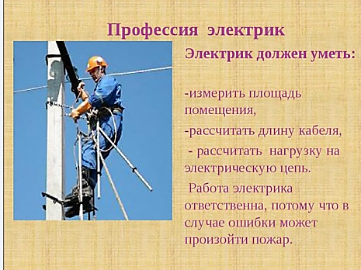

**Приложение 2.**

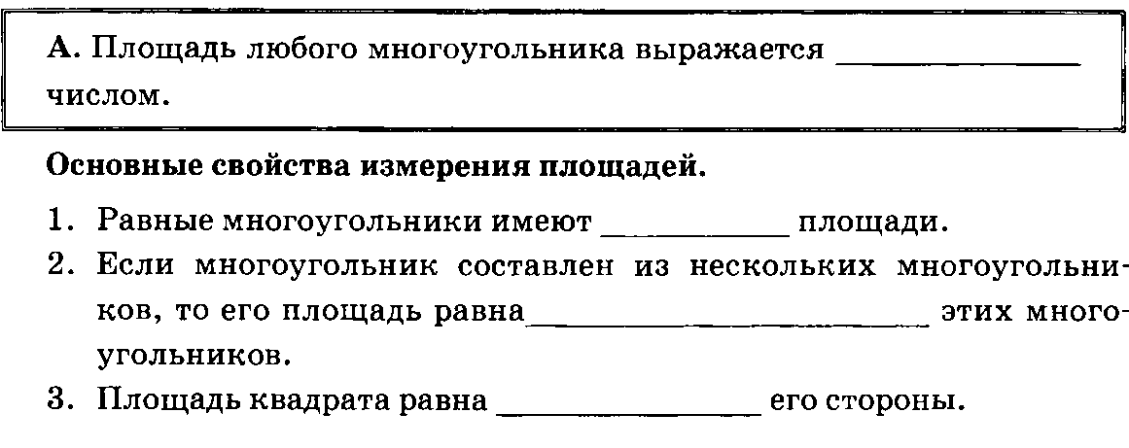

**Приложение 3.**

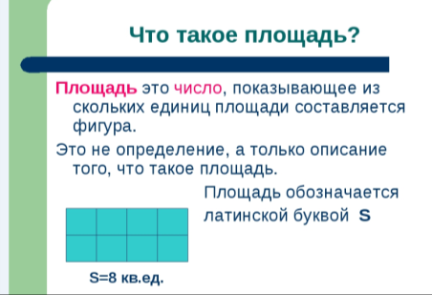

**Приложение 4.**

|  |  |  |  |
| --- | --- | --- | --- |
| **1** | Равносоставленные фигуры |  | Картинки по запросу Рисунки равносоставленных и равновеликих фигур на клетках |
| **2** | Равные фигуры имеют равные площади |  |
| **3** | Если многоугольник составлен из нескольких многоугольников, то его площадь равна сумме площадей данных многоугольников. | Картинки по запросу Рисунки равносоставленных и равновеликих фигур на клетках |
| **4** | Равновеликие фигуры | Картинки по запросу рисунки Площади многоугольников |

**Приложение 5.**

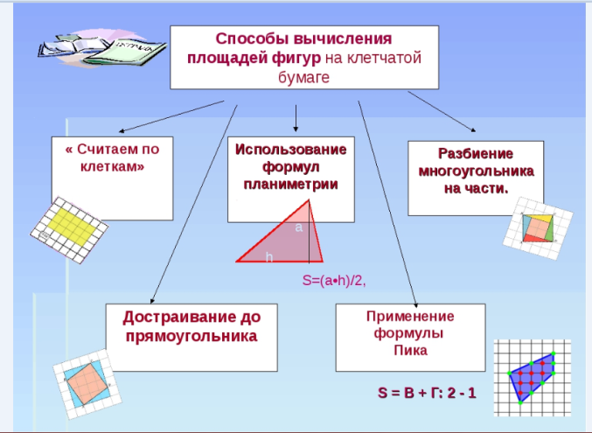

**Приложение 6.**

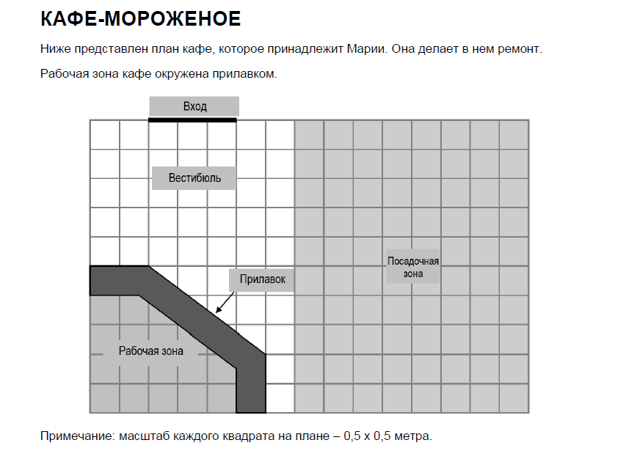

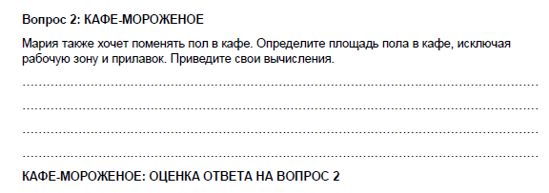

**Приложение 7.**

Учебник: В.А. Смирнов, Е.А. Туяков, Геометрия 8, ТОО «Издательство «Мектеп»

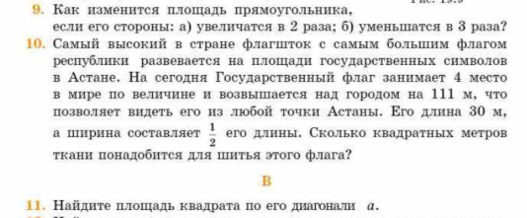

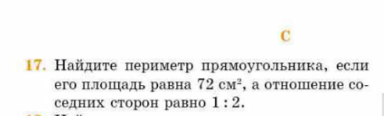

**Приложение 8.**

